Культура
направление | период, дата | произведение | Автор
Культура домонгольской Руси
- Складывалась как синтетическая, т.е. находящаяся под влиянием различных культурных направлений, стилей, традиций.
- Оказало значительное влияние двоеверие
- Развитие письменности
- Книги писались на коже телят – пергаменте, их украшали небольшие рисунки – миниатюры, рисованные заставки
Литература | Середина XI«Остромирово Евангелие» - книга религиозного содержания  Русская Правда – первый свод древнерусских законов. |  | Для новгородского посадника Остромира
Жития – испытания, выпавшие на долю героя | Около 1088 г. «Житие Феодосия Печёрского»  «Сказание о Борисе и Глебе»
Слово – поучение, похвала, письмо | 40-е гг. XIв. «Слово о законе и благодати» - основная идея – равноправие Руси с другими христианскими государствами  1050 г. – «Слово о погибели русской земли»  После 1187г. «Слово о полку Игореве»- неудачный поход новгород-северского князя Игоря Святославича против половцев в 1185 году |  | Митрополит Иларион  Призыв к князьям прекратить усобицы и объединиться против внешнего врага. Оказало большое влияние на русскую культуру.
Поучения – принципы поучающего характера | 1117 г. «Поучение детям» |  | Владимир Мономах
Хождения – записки путешественника | «Хождение Даниила» |  | описание путешествия игумена Даниила в Палестину
Летописание – хроники событий | Начало XIIвека «Повесть временных лет»  1377 г. Лаврентьевская летопись – хроника событий в Северо-Восточной Руси до 1305 г.  Начало XVв. Ипатьевская летопись – хроника событий в Киеве, Галиче и Волыни до 1292 г. |  | Нестор-летописец  Монах Лаврений писал для суздальско-нижегородского князя  Обнаружена в Ипатьевском монастыре в Костроме
Былины – героический эпос
Архитектура | 989-996 гг. – церковь Успения Богородицы (Десятинная церковь)  1031-1036 гг. – Спасо-Преображенский собор в Чернигове  1037-1041 гг. – Софийский собор и Золотые ворота в Киеве  1062 г. – Основание Киево-Печёрского монастыря  1045-1050 гг. - храм Святой Софии в Новгороде  1158-1160гг. – Успенский собор и Золотые ворота во Владимире  1165 г. – церковь Покрова на Нерли неподалёку от Боголюбово  1194-1197 гг. – Дмитриевский собор во Владимире  1198г. – церковь Спаса на Нередице в Новгороде |  | В основу древнерусских храмов лёг греческий (византийский) крестово-купольный тип храма. Оформление соборов Киевской Руси способствовало развитию монументальной живописи. Она существовала в виде двух техник: фреска- техника живописи по сырой штукатурке, мозаика – техника живописи из кусочков цветного непрозрачного стекла – смальты.
Живопись | Начало XII в. икона Владимирской Богоматери  «Богоматерь Оранта» в Софийском соборе Киева  «Ангел Златые Власы», «Дмитрий Солунский» |  | самая почитаемая на Руси икона, выполненная неизвестным греческим иконописцем.
Ремесло | Скань – кружевное плетение из прволоки  Филигрань – техника, по которой проволоку подрезали под разными углами, полировали, и в итоге они напоминали блестящие камешки и узоры.  Чернь – травление серебра  Зернь – на металлическую поверхность напаивали десятки мелких металлических отполированных шариков.  Перегородчатая эмаль – мастер напаивал на основу тонкие перегородки (контуры рисунка), а затем между ними заливалась стеклообразная непрозрачная масса. |  | Настоящие произведения искусства создавали древнерусские ремесленники, которые владели различными видами обработки цветных металлов. Эти техники использовались для изготовления ювелирных изделий, а также икон, окладов книг, крестов.

АРХИТЕКТУРА КИЕВСКОЙ РУСИ
989-996 гг. – церковь Успения Богородицы (Десятинная церковь) | 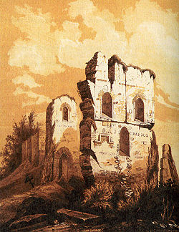  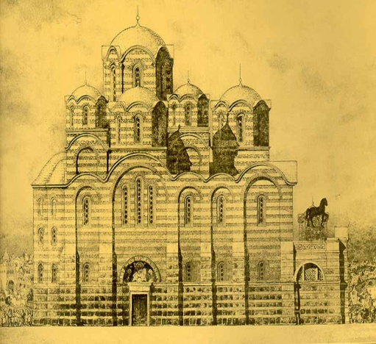 | 1045-1050 гг. - храм Святой Софии в Новгороде | 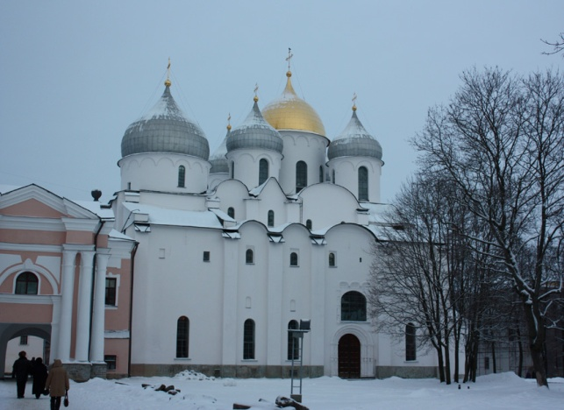
1031-1036 гг. – Спасо-Преображенский собор в Чернигове | 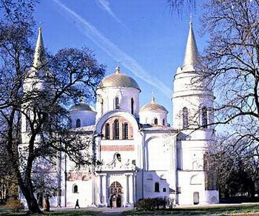 | 1158-1160гг. – Успенский  собор и  Золотые  ворота во Владимире | 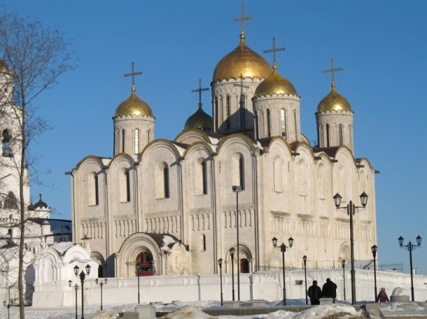  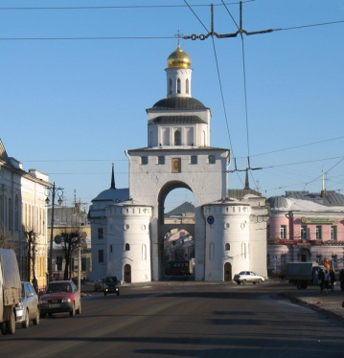
1037-1041 гг. – Софийский собор и Золотые ворота в Киеве – главный церемониальный въезд в город | 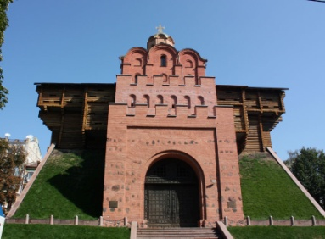  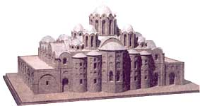 | 1165 г. –  церковь  Покрова  на Нерли неподалёку от Боголюбово | 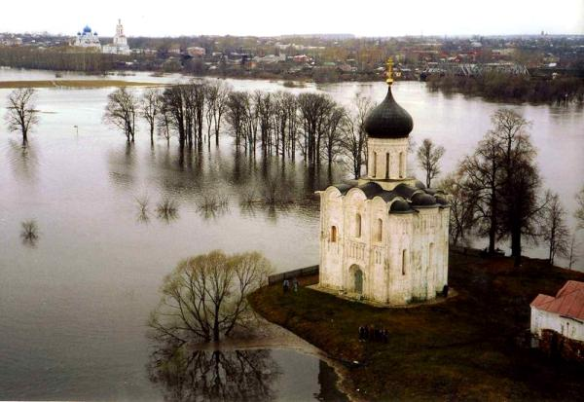
1062 г. – Основание Киево-Печёрского монастыря | 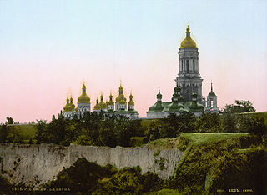 | 1194-1197 гг. – Дмитриевский собор во Владимире | 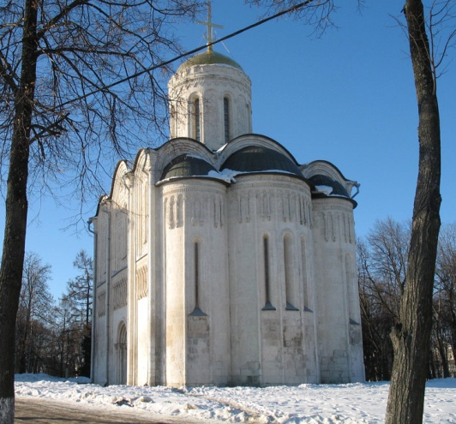
1198г. – церковь Спаса на Нередице в Новгороде | 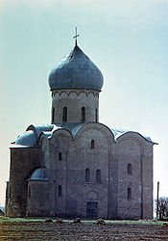 | Боголюбово – это исторический пригород Владимира, княжеская резиденция владимирского князя Андрея Юрьевича. Возведённый в 1158 – 1164 годах княжеский комплекс получил название Боголюбово, а отсюда и пошло прозвище Андрея Юрьевича – «Боголюбский». | 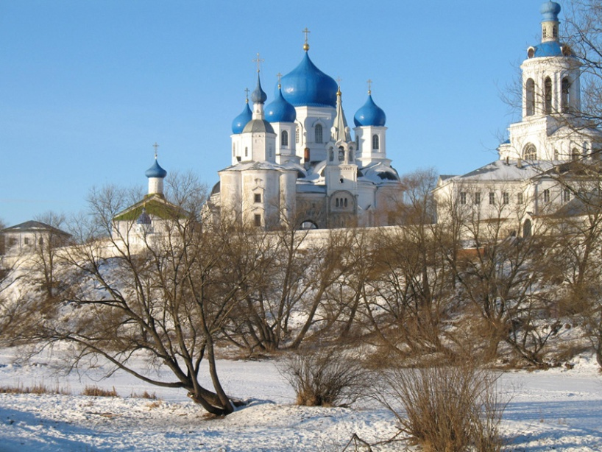

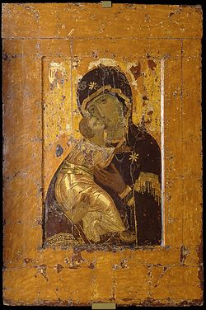 | Икона «Владимирской Божьей Матери». По церковному преданию, икону написал евангелист Лука на доске стола, за которым трапезничал Христос с Марией и Иосифом. Согласно преданию, попала в Константинополь из Иерусалима в V веке при императоре Феодосии.На Русь икона попала из Византии в начале XII века (около 1131 года) как подарок. Юрию Долгорукому от Константинопольского патриарха Луки Хрисоверга. Вначале Владимирская икона находилась в женском Богородичном монастыре Вышгорода, недалеко от Киева. Андрей Боголюбскийукрал Вышгородскую икону Богоматери и перевес у Владимир (по которому она и получила нынешнее наименование) в 1169 году, где она хранилась в Успенском соборе. Во время нашествия Тамерлана при Василии I в 1395 году чтимая икона была перенесена в Москву для защиты города от завоевателя. На месте «сретения» (встречи) москвичами Владимирской иконы был основан Сретенский монастырь, давший название улице Сретенка. То, что войска Тамерлана без видимых причин повернули от Ельца обратно, не дойдя до Москвы, было расценено как заступничество Богородицы.
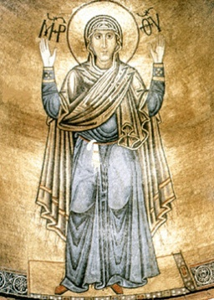 | Богоматерь Оранта из Софийского собора в Киеве, названная Нерушимой стеной, — один из древнейших сохранившихся до наших дней образов Божией Матери. Эта грандиозная по размерам мозаика, высота которой достигает пяти метров, помещена в алтарной части храма. Смальта, из которой сложена мозаика, хорошо отражает солнечный свет, наполняя храм цветовыми переливами, подобно мерцанию драгоценных камней. Ученые насчитывают в цветовой палитре собора Святой Софии сто семьдесят семь оттенков.
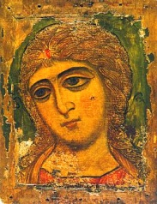 | Ангел Златые власы — древнейшая икона из собрания Государственного Русского музея в Санкт-Петербурге. Датируется второй половиной XII века. Большинство специалистов относят её к новгородской школе иконописи. Особенностью этой иконографии являются волосы Ангела, выполненные в технике «асиста» сусальным золотом, отчего эта иконография и получила такое название. По каждому волоску Ангела проложена тонкая ниточка золотого листка, отчего его волосы сияют небесным божественным светом, поскольку золото символизирует на иконе неземное, божественное начало.
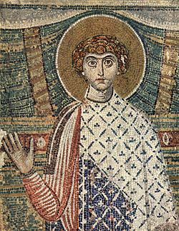 | Икона «Дмитрий Солунский». Согласно житию, Димитрий был сыном римского проконсула в Фессалониках. Его родители были тайными христианами, крестили своего сына в домовой церкви и воспитали в соответствии с христианскими устоями. После смерти отца Димитрий был назначен императором Галерием на его место. Получив назначение, Димитрий проявил себя как открытый христианин, проповедовал в городе и обратил в христианство многих его жителей.

